ДИАГНОСТИКА СОСТОЯНИЕ СТРЕССА
К. Шрайнер
Вводные замечания
При искренних ответах методика позволяет определить уровни стрессового состояния и может быть использована при аутодиагностике.
Инструкция: обведите кружком номера тех вопросов, на которые вы отвечаете положительно.
1. Я всегда стремлюсь делать работу до конца, но часто не успеваю и вынужден(а) наверстывать упущенное.
2. Когда я смотрю на себя в зеркало, я замечаю следы усталости и переутомления на своем лице.
3. На работе и дома – сплошные неприятности.
4. Я упорно борюсь со своими вредными привычками, но у меня не получается.
5. Меня беспокоит будущее.
6. Мне часто необходим алкоголь, сигареты или снотворное, чтобы расслабиться после напряженного дня.
7. Вокруг происходят такие перемены, что голова идет кругом.
8. Я люблю свою семью и друзей, но часто вместе с ними я испытываю скуку и пустоту.
9. В жизни я ничего не достиг(ла) и часто испытываю разочарование в самом(ой) себе.
Обработка результатов и их характеристика. Подсчитывается количество положительных ответов. Каждому ответу «да» присваивается 1 балл.
0–4 балла. Вы ведете себя в стрессовой ситуации довольно сдержанно и умеете регулировать свои собственные эмоции.
5–7 баллов. Вы всегда правильно ведете себя в стрессовой ситуации. Иногда вы умеете сохранять самообладание, но бывают такие случаи, когда вы заводитесь из–за пустяка и потом об этом жалеете. Вам необходимо заняться выработкой своих индивидуальных приемов самоконтроля в стрессе.
8–9 баллов. Вы переутомлены и истощены. Вы часто теряете самоконтроль в стрессовой ситуации и не умеете владеть собой. Следствие – страдаете и вы, и окружающие вас люди. Развитие у себя умений саморегуляции в стрессе – сейчас ваша главная жизненная задача.
По данным, полученным автором методики, было замечено, что подавляющее большинство работников банка имеют оценку в интервале 5–7 баллов (80 % респондентов). Примерно 18 % респондентов имеют 8–9 баллов. И только около 2 % имеют оценку 0–4 балла. Следовательно, большинство банковских работников настоятельно нуждаются в том, чтобы повысить у себя средства самоконтроля в стрессовых ситуациях.

ИНВЕНТАРИЗАЦИЯ СИМПТОМОВ СТРЕССА

Т. Иванченко и соавторы
Вводные замечания
Методика позволяет развить наблюдательность к стрессовым признакам, осуществить самооценку частоты их проявления и степень подверженности негативным последствиям стресса [1].
Опросник «Инвентаризация симптомов стресса»
Инструкция: прочитайте вопросы и оцените, как часто проявляются нижеперечисленные симптомы.

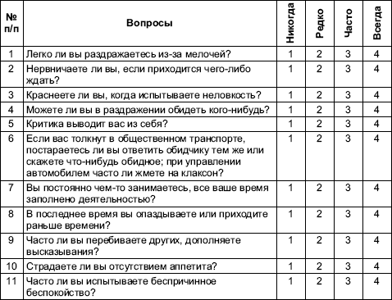
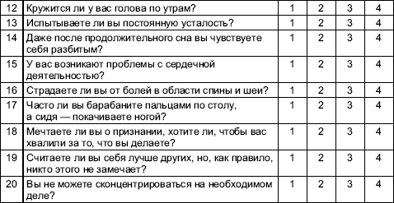

Обработка и интерпретация результатов. Подсчитывается общее количество набранных баллов.
До 30 баллов. Вы живете спокойно и разумно, справляетесь с проблемами, которые преподносит жизнь. Вы не страдаете ни ложной скромностью, ни излишним честолюбием. Однако советуем вам проверить свои ответы вместе с хорошо знающим вас человеком: люди, имеющие такую сумму баллов, часто видят себя в розовом свете.
31–45 баллов. Для вашей жизни характерны активная деятельность и напряжение. Вы подвержены стрессу как в положительном смысле слова (стремитесь добиться чего–либо), так и в отрицательном (хватает проблем и забот). По всей видимости, вы и впредь будете жить так же, постарайтесь только выделить немного времени для себя.
45–60 баллов. Ваша жизнь – непрекращающаяся борьба. Вы честолюбивы и мечтаете о карьере. Вы довольно зависимы от чужих оценок, что постоянно держит вас в состоянии стресса. Подобный образ жизни, может быть, приведет вас к успеху на личном фронте или в профессиональном отношении, но вряд ли это доставит вам радость. Все утечет, как вода сквозь пальцы. Избегайте ненужных споров, подавляйте гнев, вызванный мелочами, не пытайтесь всегда добиться максимума, время от времени отказывайтесь от того или иного плана.
Более 60 баллов. Вы живете, как шофер, который жмет одновременно и на газ, и на тормоз. Поменяйте жизненный уклад. Испытываемый вами стресс угрожает и вашему здоровью, и вашему будущему. Если перемена образа жизни представляется вам невозможной, постарайтесь хотя бы отреагировать на рекомендацию.

САМОЧУВСТВИЕ В ЭКСТРЕМАЛЬНЫХ СИТУАЦИЯХ

А. Волков, Н. Водопьянова
Вводные замечания
Симптоматический опросник был разработан для выявления предрасположенности военнослужащих к патологическим стресс–реакциям в экстремальных условиях. Практический опыт показывает, что значительное число молодых людей не справляется с адаптацией к военной и морской службе в период первых 3–4 месяцев. Наиболее часто это проявляется в психосоматических и эмоциональных расстройствах (патологических стресс–реакциях). Опросник позволяет определить предрасположенность к патологическим стресс–реакциям и невротическим расстройствам в экстремальных условиях военной службы по следующим симптомам самочувствия: психофизическое истощение (сниженная психическая и физическая активность), нарушение волевой регуляции, неустойчивость эмоционального фона и настроения (эмоциональная неустойчивость), вегетативная неустойчивость, нарушение сна, тревога и страхи, склонность к зависимости.
Методика создана на основе клинико–психологического обследования 1500 здоровых военнослужащих и 133 военнослужащих, впервые заболевших неврозами и неврозоподобными состояниями в первый год военной службы. Возраст обследованных 18–35 лет. Из наблюдаемых признаков, относящихся к феноменологии неврозов, были отобраны 42, которые наиболее часто встречались у 133 военнослужащих, заболевших невротическими расстройствами вследствие работы в экстремальных условиях военной службы. Многолетнее применение данного метода показало высокую валидность и надежность данной методики.
Симптоматический опросник самочувствия (СОС)
Инструкция: предлагаемый опросник выявляет особенности вашего самочувствия в данный период времени. Вам необходимо однозначно ответить на 42 вопроса: либо «да», либо «нет».
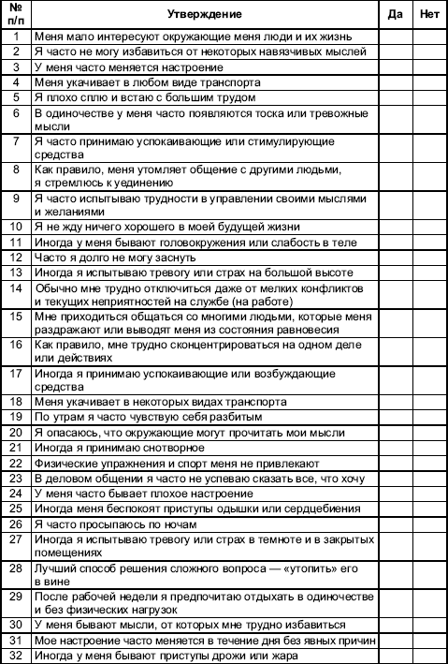

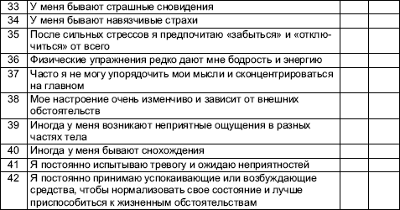

Обработка и оценка результатов. Ответы «да» – 1 балл, «нет» – 0 баллов. В соответствии с «ключом» подсчитываются суммы баллов по каждой шкале и общее количество набранных баллов – суммарный показатель невротизации.
До 15 баллов. Высокий уровень психологической устойчивости к экстремальным условиям, состояние хорошей адаптированности.
16–26 баллов. Средний уровень психологической устойчивости к–экстремальным условиям, состояние удовлетворительной адаптированности.
27–42 балла. Низкая стрессоустойчивость, высокий риск патологических стресс–реакций и невротических расстройств, состояние дезадаптации.
«Ключ»

